Exercícios GSO

1. O Windows 7 é uma versão do Microsoft Windows, **uma série de sistemas operativos produzidos pela Microsoft** para uso em computadores pessoais, sim, é um Sistema Operacional.
2. 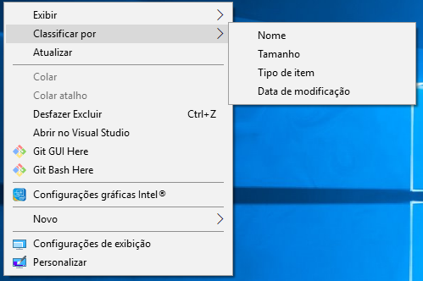

Existe a opção de classificar os itens presentes na área de trabalho, ou também dá para alterar a posição do item manualmente (arrastando ele com o mouse).

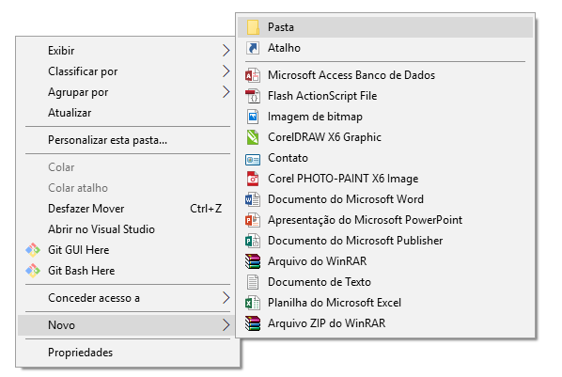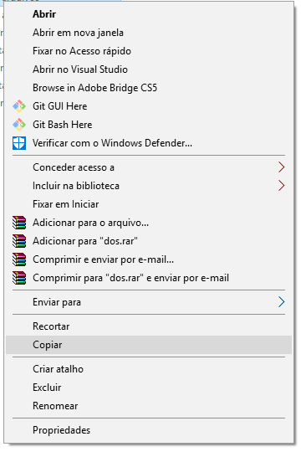

Para criar uma pasta, basta clicar em um espaço vazio no Explorador de Arquivos e selecionar a opção indicada, ou realizar o comando CTRL+SHIFT+N.

Também existem comandos para essas funções

Mover[ CTRL+X > CTRL+V ]

Copiar[CTRL+C > CTRL+V ]

Ou você pode utilizar estas opções ao clicar em uma pasta.

1. 1=> Área de Trabalho [com Papel de Parede].

2=> Pasta.

3=> Atalho de uma pasta.

4=> Barra de Tarefas.

5=> Windows Explorer.

1. 1=> opções da janela; Minimizar, Maximizar e Fechar.

2=> Dispositivos Conectados [Cabo de Rede; Pen-Drive; CD/DVD, etc.]

3=> Diretórios e Pastas do computador.

1. Firewall [Parede de fogo]

Assim como a metáfora por trás do nome sugere, firewall é uma barreira de proteção que ajuda a bloquear o acesso de conteúdo malicioso, mas sem impedir que os dados que precisam transitar continuem fluindo. Em inglês, “firewall” é o nome daquelas portas antichamas usadas nas passagens para as escadarias em prédios.

6.2. Segundo a comunidade da Microsoft: “O Firewall do Windows fornece excelente proteção para computadores domésticos. Fique atenta, entretanto, para liberar portas apenas de programas e serviços confiáveis, para não comprometer a eficácia do seu firewall. ”

Mas um antivírus não consegue salvar a máquinas de pessoas curiosas que clicam em tudo, antivírus não faz milagre para essas pessoas, por isso existe o Linux.

6.3. O item “Sistema” contém as informações da máquina, como por exemplo, o processador, memória RAM, o nome do Computador, etc.

6.4. 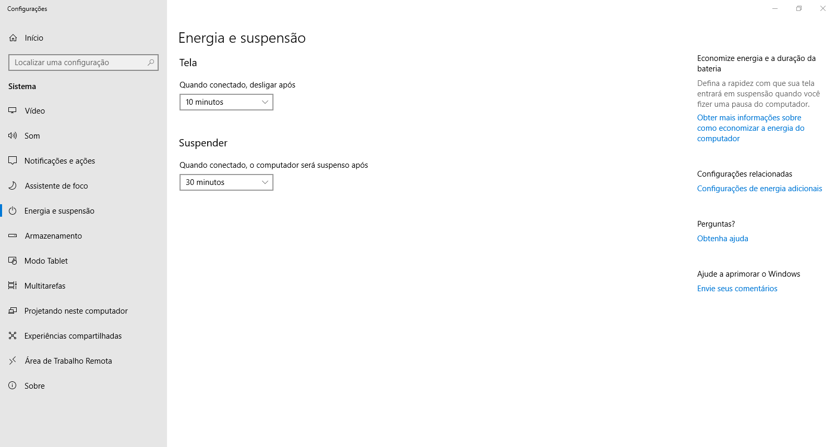

Existem opções para configurar a quantidade de tempo que a tela fica acesa e Modos de utilizar pouca bateria.

1. 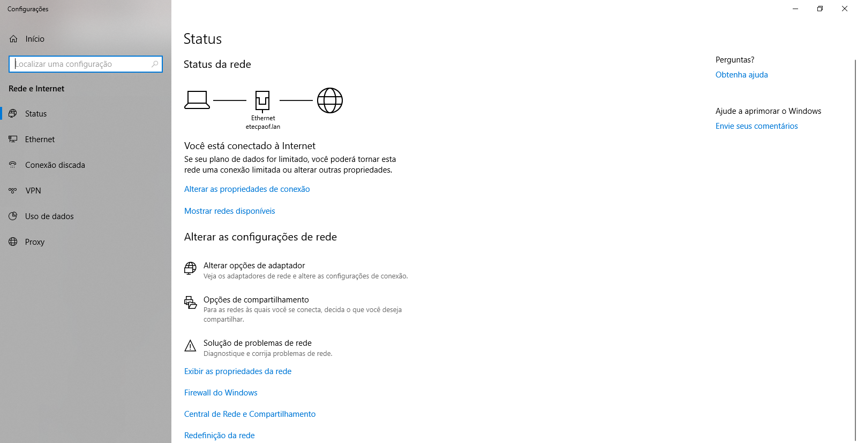

Nele você pode se conectar à uma rede e definir suas configurações.

1. **Doméstica:** É uma rede confiável como uma rede em casa ou no trabalho. Quando uma rede é definida como privada, o computador é detectável para outros dispositivos na rede e você pode usá-lo para compartilhar arquivos e impressoras.

**Pública**: Use essa configuração para redes às quais você se conecta quando está fora de casa, como uma rede Wi-Fi em um café. O computador ficará oculto para outros dispositivos na rede e não poderá ser usado para compartilhamento de arquivos e impressoras.

1. **Vantagem:** Você alivia a sua memória RAM, consegue organizar suas pesquisas no meio de diversas buscas.

**Desvantagem:** Se for descuidado, você pode acabar perdendo algo importante.

1. 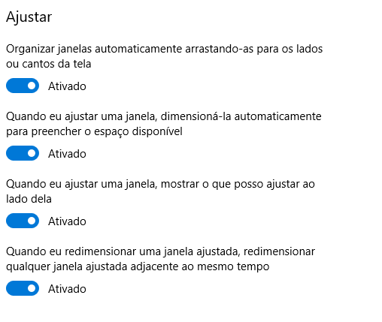

Além dessas opções ao lado, você consegue alterar a cor de tema do Windows e o Plano de Fundo da Área de Trabalho.

1. O plano de energia é um conjunto de configurações de hardware e de sistema que gerencia o modo como o seu computador usa a energia. Você pode usar planos de energia para reduzir a quantidade de energia que o seu computador consome, maximizar o desempenho ou equilibrar as duas coisas.
2. Melhorar a qualidade da resolução e maximizar a quantidade de coisas que aparecem na tela.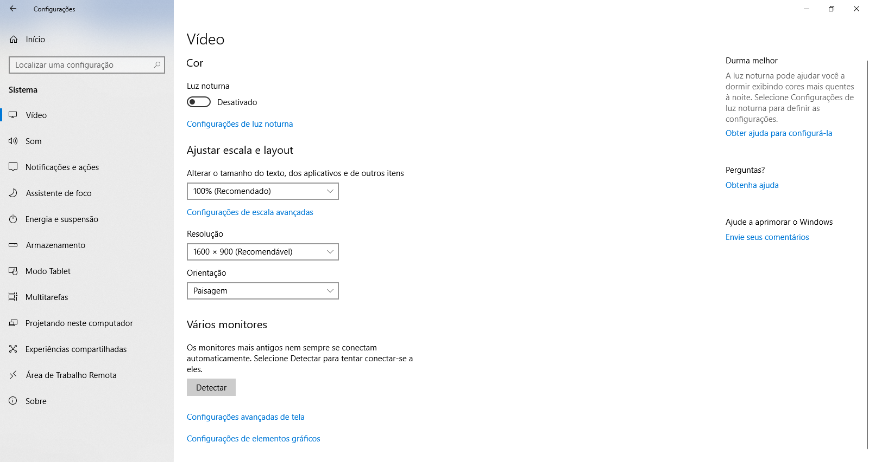
3. Excluir programas pouco usados, aumentar o seu espaço de armazenamento e evitar de excluir apenas o atalho.
4. Serve para definir um programa como padrão e sempre que for abrir um tipo de arquivo especifico o programa que você definiu como padrão será aberto.
5. O Painel de Controle é uma ferramenta de sistema do Microsoft Windows, na qual consiste em personalizar as configurações do computador.
6. ?
7. Unicode. Unicode é um padrão que permite aos computadores representar e manipular, de forma consistente, texto de qualquer sistema de escrita existente. ... seu sucesso em unificar conjuntos de caracteres levou a um uso amplo e predominante na internacionalização e localização de programas de computador.
8. Na sua conta de usuário, você pode alterar configurações como o plano de fundo da área de trabalho, organizar pastas e salvar arquivos. Seu histórico de navegação na internet e suas senhas também são gerenciados pela sua conta de usuário. ... um administrador tem mais poderes do que um usuário padrão.
9. Programas remotos são um recurso do Windows Server Terminal Services que permite que computadores cliente se conectar a um computador remoto e usar programas instalados nele. Por exemplo, um local de trabalho pode ter um computador remoto ao qual os funcionários podem se conectar e executar o Microsoft Word. Um administrador deve primeiro publicar programas para usuários finais para acessá-los. A experiência é a mesma que executar um programa instalado no computador.

Programas remotos tornam a administração do sistema mais fácil porque há apenas uma cópia de um programa para atualizar ou manter, em vez de muitas cópias instaladas em computadores individuais.